ประกาศองค์การบริหารส่วนตำบลควนธานี
เรื่อง ประกาศใช้แผนปฏิบัติการป้องกันการทุจริต ๓ ปี (พ.ศ.๒๕๖๒ – ๒๕๖๔)

ตามคำสั่งคณะรักษาความสงบแห่งชาติ ที่ 69/2557 เรื่อง มาตรการป้องกันและแก้ไขปัญหาการทุจริตประพฤติมิชอบได้กำหนดให้ทุกส่วนราชการและหน่วยงานของรัฐกำหนดมาตรการ หรือแนวทางการป้องกันและแก้ไขปัญหาการทุจริตประพฤติมิชอบในส่วนราชการและหน่วยงานของรัฐ โดยมุ่งเน้นการสร้าง ธรรมาภิบาลในการบริหารงาน และส่งเสริมการมีส่วนร่วมจากทุกภาคส่วนในการตรวจสอบเฝ้าระวัง เพื่อสกัดกั้น มิให้เกิดการทุจริตประพฤติมิชอบได้ ประกอบกับนโยบายของพลเอกประยุทธ์ จันทร์โอชา นายกรัฐมนตรี ได้แถลงนโยบายของรัฐบาลต่อสภานิติบัญญัติแห่งชาติ เมื่อวันที่ 12 กันยายน 2557 ก็ได้กำหนดให้มีการบริหารราชการแผ่นดินที่มีธรรมาภิบาล และการป้องกัน ปราบปรามการทุจริตและประพฤติมิชอบในภาครัฐ เป็นนโยบายสำคัญของรัฐบาล เพื่อให้การขับเคลื่อนนโยบายของ รัฐบาลและคณะรักษาความสงบแห่งชาติ ในการป้องกันและแก้ไขปัญหาการทุจริตประพฤติมิชอบเป็นไปอย่างมีประสิทธิภาพ
คณะรัฐมนตรีได้มีมติเมื่อวันที่ 11 ตุลาคม 2559 เห็นชอบยุทธศาสตร์ชาติว่าด้วยการป้องกันและปราบปรามการทุจริต ระยะที่ 3 (พ.ศ.2560-2564) และให้หน่วยงานภาครัฐแปลงแนวทางและมาตรการตามยุทธศาสตร์ชาติไปสู่การปฏิบัติ ภายใต้วิสัยทัศน์ : ประเทศไทยใสสะอาด ไทยทั้งชาติต้านทุจริต (Zero Tolerance & Clean Thailand)
ดังนั้น เพื่อเป็นการสนับสนุนและส่งเสริมให้เกิดการป้องกันและปราบปรามการทุจริตในหน่วยงานได้อย่างเป็นรูปธรรมและอย่างต่อเนื่อง อีกทั้งยังสอดรับตามนโยบายของรัฐบาลที่สนับสนุนให้หน่วยงานนำแนวทางและมาตรการตามยุทธศาสตร์ชาติว่าด้วยการป้องกันและปราบปรามการทุจริต ระยะที่ 3 (พ.ศ. 2560 – 2564) มาสู่การปฏิบัติ องค์การบริหารส่วนตำบลควนธานี จึงได้จัดทำแผนปฏิบัติการป้องกันการทุจริตขององค์การบริหารส่วนตำบลควนธานี ๓ ปี (พ.ศ.๒๕๖๒ – ๒๕๖๔) เพื่อใช้เป็นแนวทางในการดำเนินการป้องกันและปราบปรามการทุจริต องค์การบริหารส่วนตำบลควนธานี จึงประกาศใช้แผนปฏิบัติการป้องกันการทุจริต ๓ ปี (พ.ศ.256๒ - 2564) รายละเอียดปรากฏตามเอกสารแนบท้ายประกาศนี้
จึงประกาศมาเพื่อทราบโดยทั่วกัน
ประกาศ ณ วันที่ ๒๗ เดือน กุมภาพันธ์ พ.ศ. ๒๕๖๑
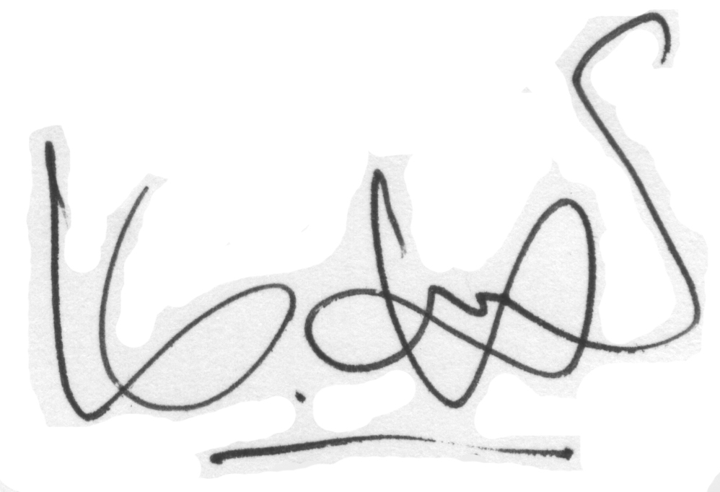

(นายนิวัฒน์ ชลธาร)
นายกองค์การบริหารส่วนตำบลควนธานี

